**GUIDE D’UTILISATION**

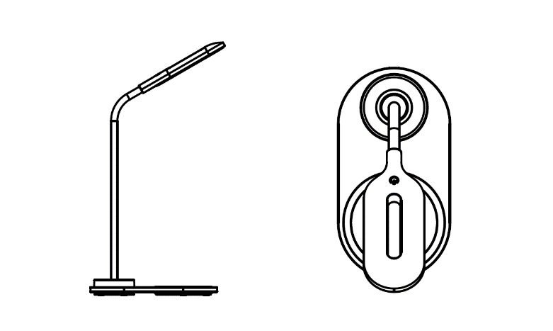

**Lampe de bureau avec chargeur sans fil**

**Instructions**

1. Connectez le chargeur sans fil à une source d’alimentation en CA à l’aide d’un adaptateur secteur **(non inclus)**, le chargeur sans fil s’allumera et le voyant lumineux s’allumera en bleu pendant 3 secondes, puis en vert pendant 15 secondes avant de s’éteindre. Le chargeur est maintenant en mode veille.

2. Placez votre téléphone sur la zone de chargement sans fil. Le téléphone commencera alors à se charger et le voyant lumineux s’allumera et clignotera en bleu en même temps. Une fois la pleine charge du téléphone atteinte, le voyant bleu restera allumé. Assurez-vous de positionner correctement le téléphone pour initier la charge. (Cela sera également indiqué sur le téléphone)

3. Appuyez sur l’interrupteur de la lampe tactile (en haut) et la lampe s’allumera. La lampe dispose de 3 types de modes d’éclairage, chaud, froid et mixte. Vous pouvez basculer entre les modes en appuyant plusieurs fois. Appuyer une 4ème fois éteindra la lampe.

**Caractéristiques**

Entrée : 5 V 2 A

Sortie : 5 V 1 A

CRI : 85 max

Puissance de la lampe : 1,5 W

Température de couleur : 2 700 K - 6 500 K

3 températures de couleur : 2 700 K - 6 500 K

Commande tactile

Charge QI 5 W

Remarque - Tous les produits sont susceptibles d’être modifiés sans préavis. Ce document est établi sous toute réserve d’erreur et d’omission.

TOUS DROITS RÉSERVÉS, COPYRIGHT DENVER ELECTRONICS A/S



Les équipements électriques et électroniques contiennent des matériaux, composants et substances qui peuvent nuire à votre santé et à l'environnement si ces déchets (appareils électriques et électroniques) ne sont pas traités de façon appropriée.

Les équipements électriques et électroniques sont marqués du symbole d'une poubelle barrée, comme illustré ci-dessus. Ce symbole indique que les appareils électriques et électroniques doivent être triés et jetés séparément des ordures ménagères.

Toutes les municipalités disposent de points de collecte dans lesquels les appareils électriques et électroniques peuvent être déposés sans frais en vue de leur recyclage, ou offrent des services de ramassage des déchets. Vous pouvez obtenir des informations supplémentaires auprès des services de votre municipalité.

DENVER ELECTRONICS A/S

Omega 5A, Soeften

DK-8382 Hinnerup

[www.facebook.com/denverelectronics](http://www.facebook.com/denverelectronics)